中山大学人力资源管理系统

年度考核模块操作手册
教职工分册

1.引言
本手册是针对人力资源管理系统的年度考核功能模块操作说明，主要用于帮助教职工更快捷的了解和使用系统。

2.业务描述
年度考核是对学校教职工进行考察年度绩效业务过程管理，以年度为单位主要考察一年内对工作的投入量和工作效率及对单位的贡献程度，并进行等级评定。

- 流程节点
学校人事管理科新建考核批次 人事管理科初始化考核人员 人事管理科推送人员名单至各单位 单位确认名单并提交至人事管理科 人事管理科启动考核 考核人员填写年度考核表并提交至单位 单位审核考核表设置单位考核结果并提交至人事管理科 人事管理科审核考核表设置学校考核结果并确定部门考核结果 人事管理科结束考核

4.部门按钮说明
点击进入：进入填写考核表首页
预览/打印考核表：进入打印考核表页面

5.操作步骤
1）.登录系统
中山大学人力资源管理系统登录地址：http://uems.sysu.edu.cn/hrs/login.jsp 输入用户名与密码登录系统，
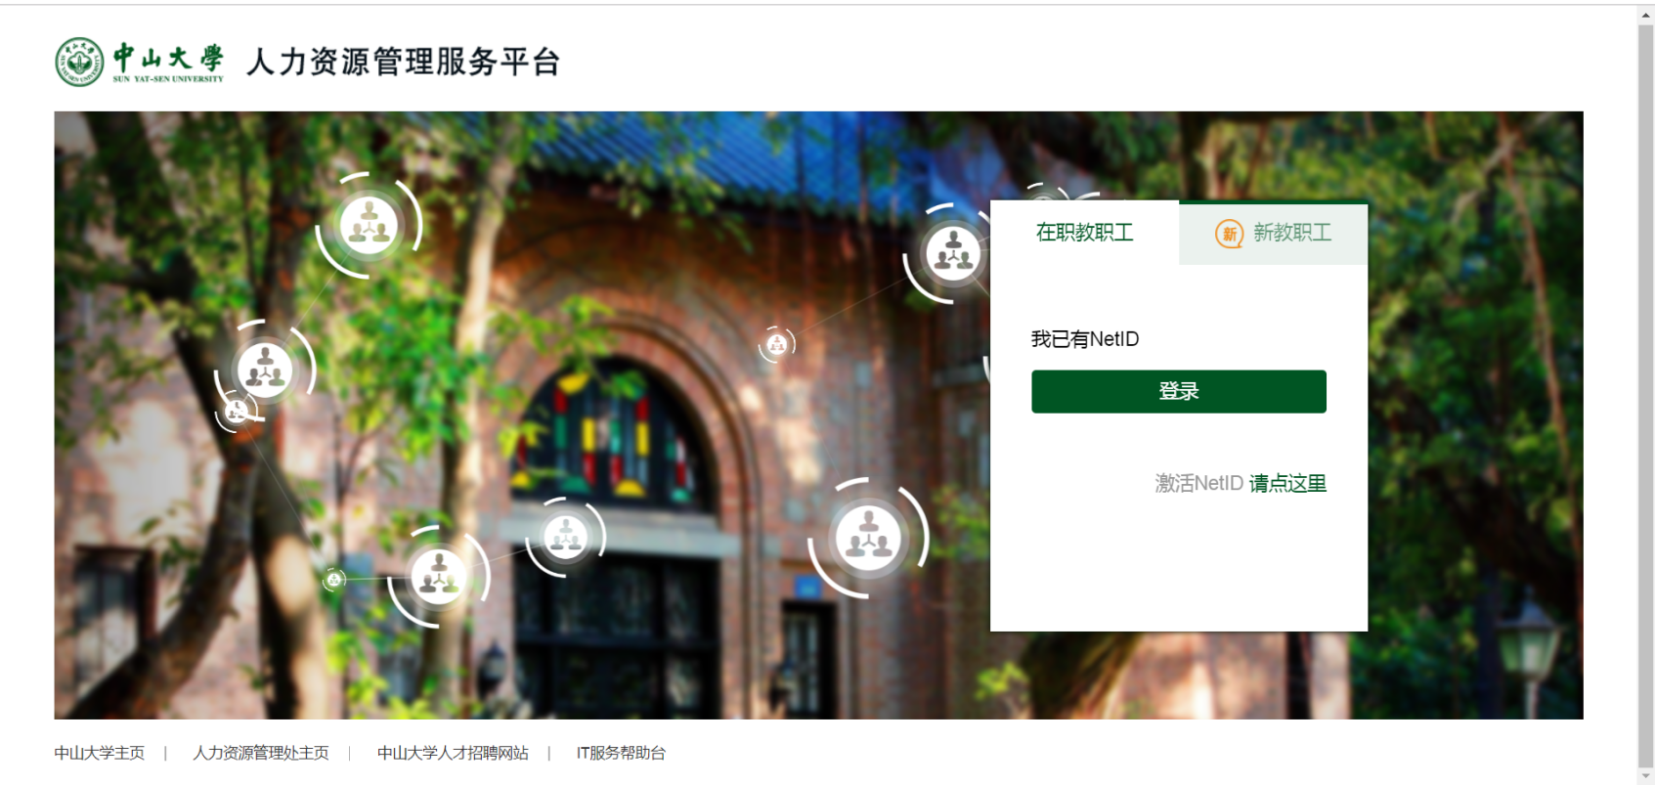
选择登录入口，在职教职工使用NetID进行登录。系统登录页面如下：
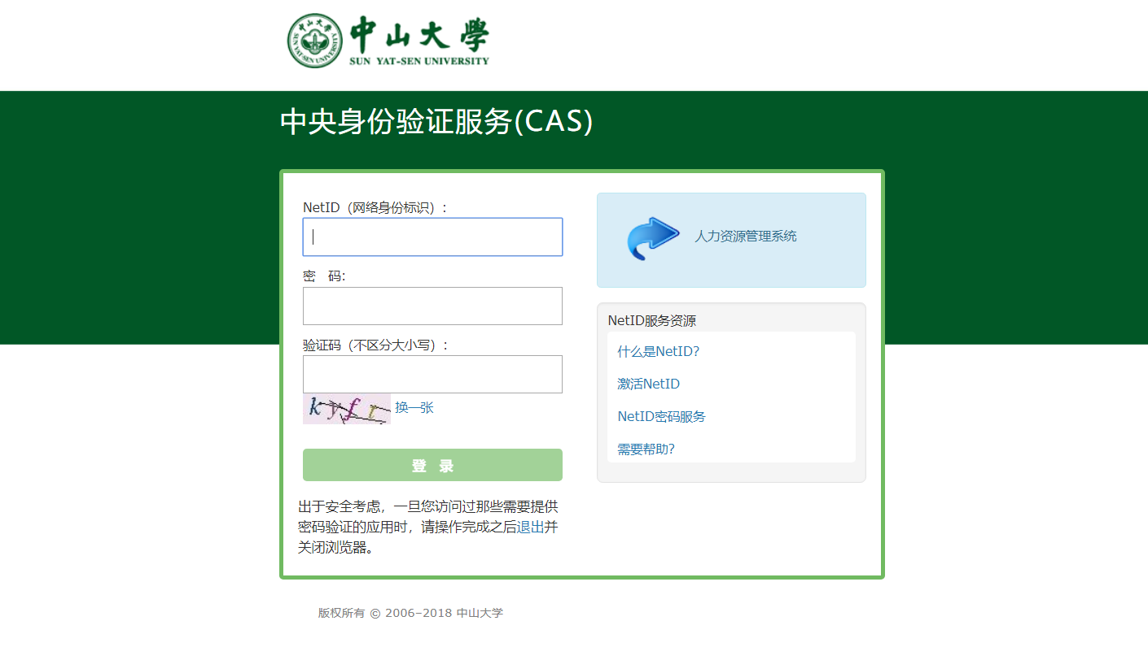

2）.登录成功进入工作桌面，右上角确认“教职工”角色，桌面选择“年度考核”模块
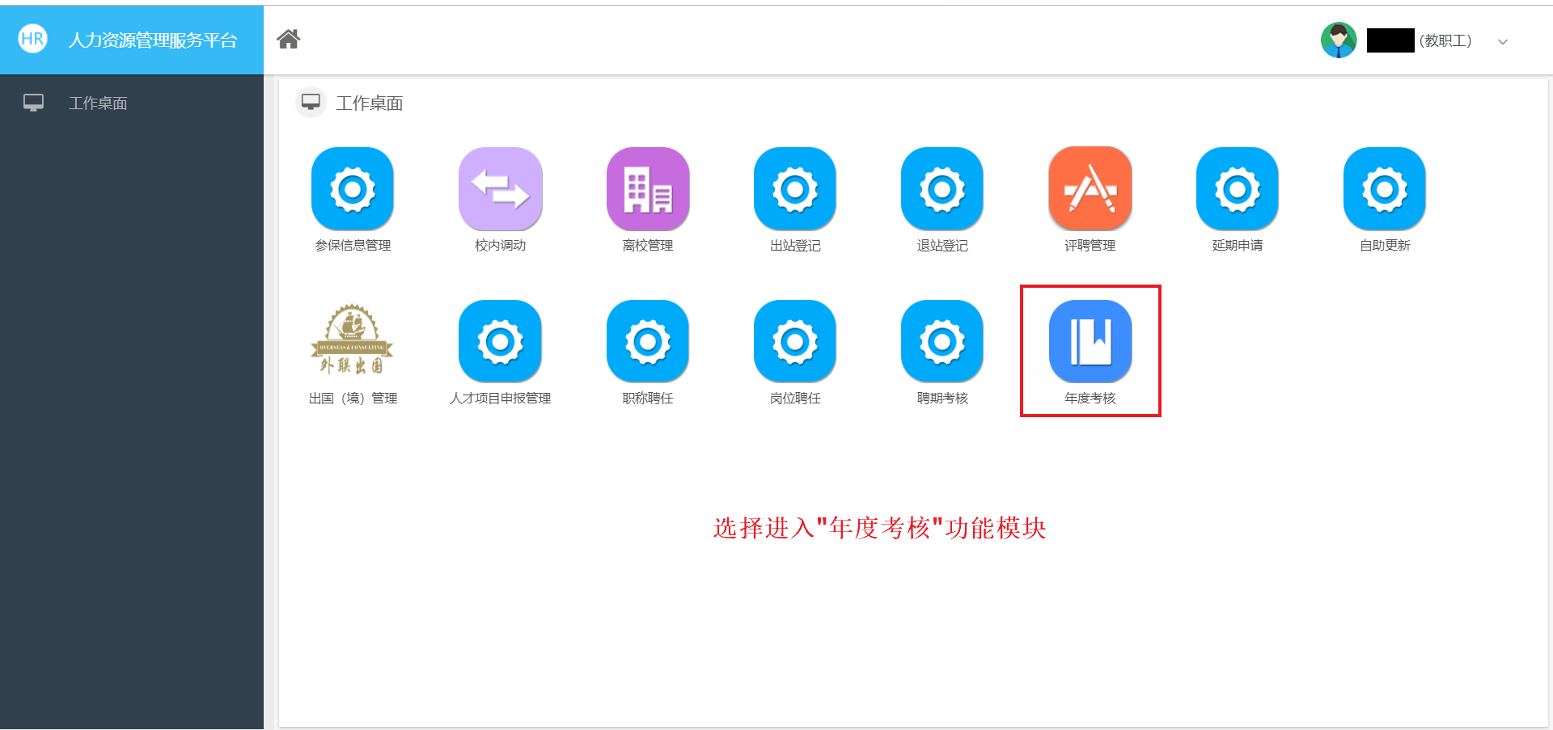

3）.进入个人年度考核菜单页面，选中进行中的年度考核批次，点击“点击进入”按钮；已结束的考核为历史年度考核信息
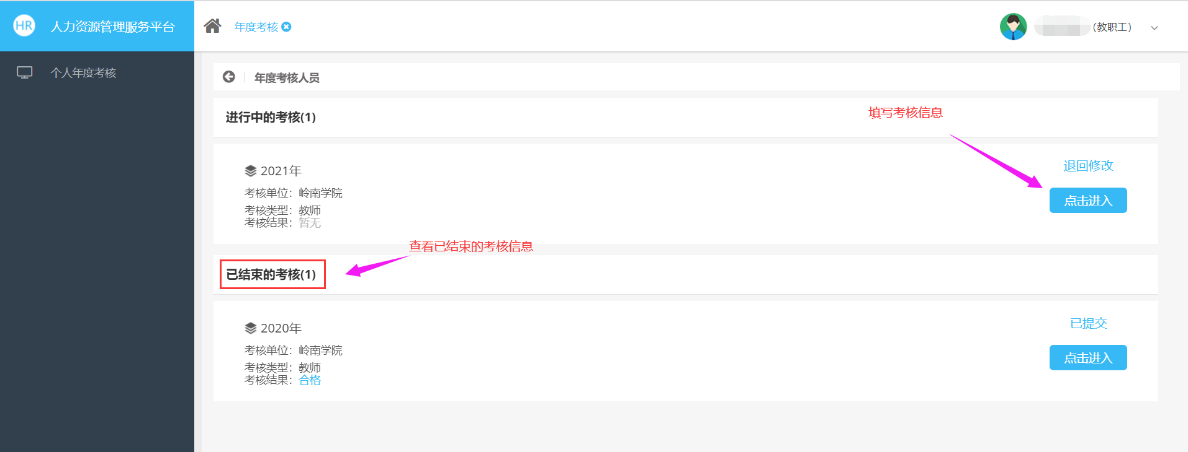

4）.进入年度考核首页，进入相应的，填写工作业绩、个人总结及勾选个人自评选项
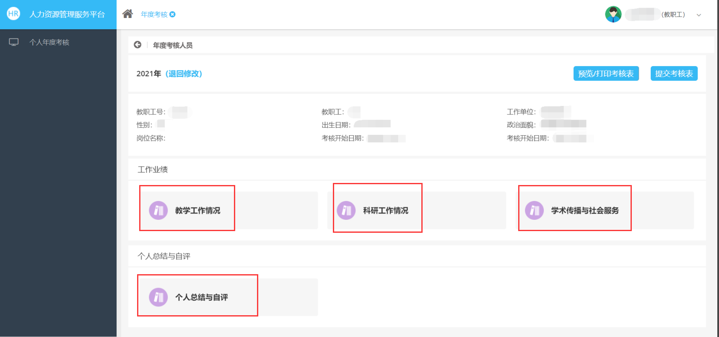
4-1）.点击上图对应的业绩类型，选择业绩信息，如下图
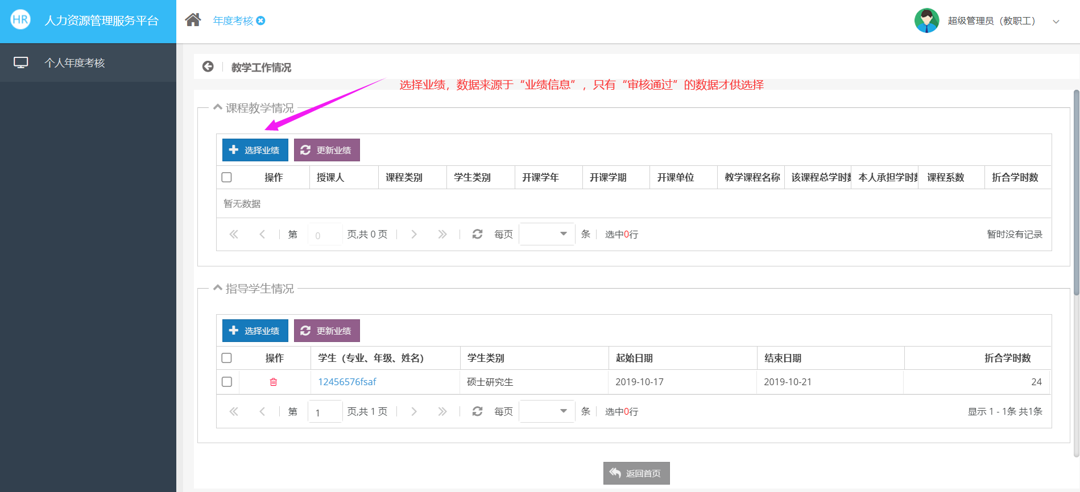
4-2）.勾选业绩信息，点击“选择”，将业绩信息同步到年度考核中
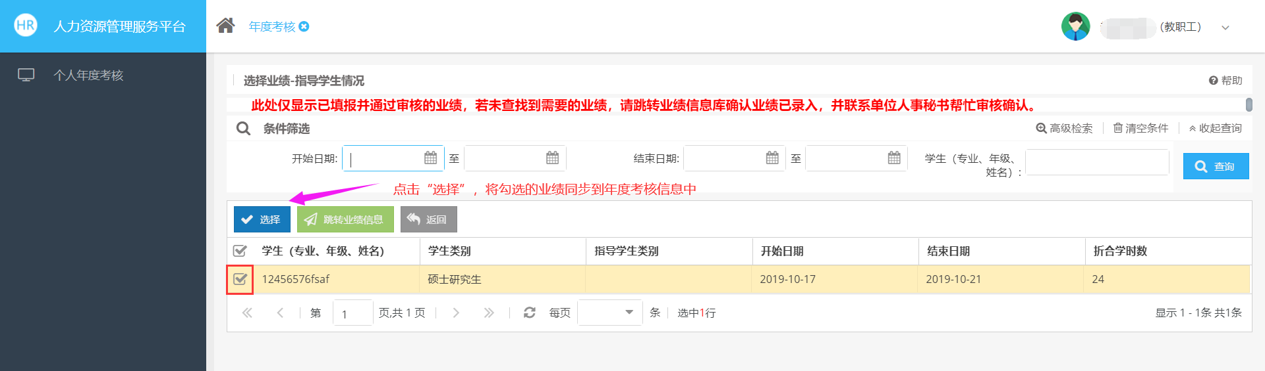
- .提交考核表
5-1）：提交考核表
5-2）：阅读并同意提交声明
5-3）：提交
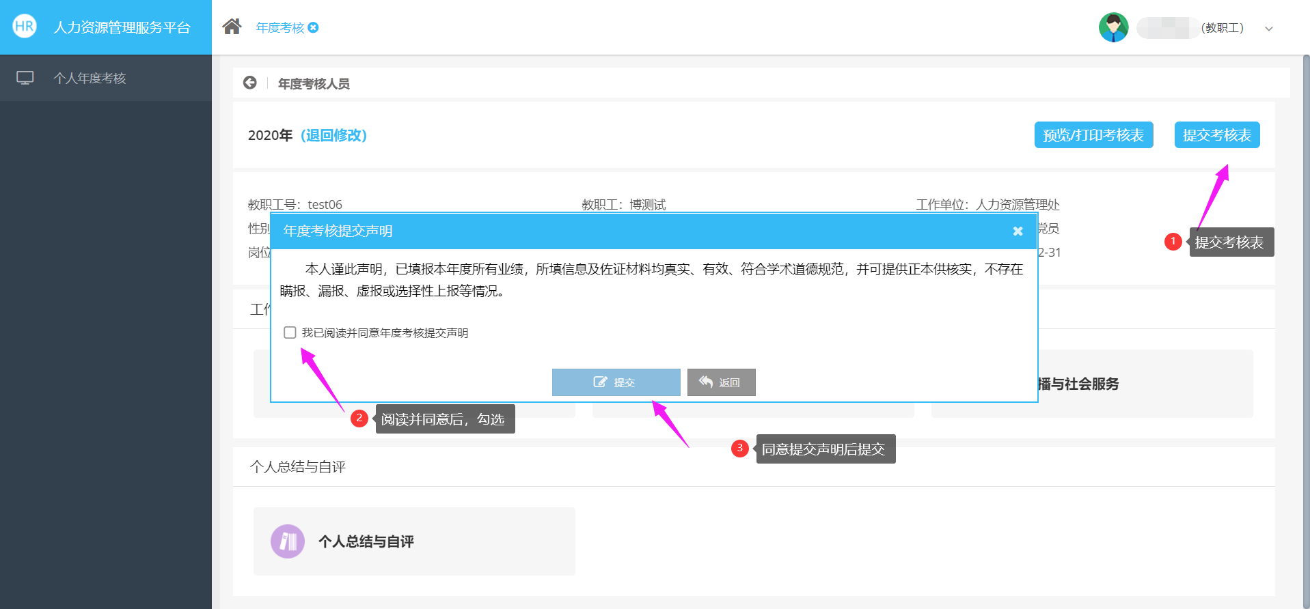

6）.考核表提交成功后，等待单位、学校审核完成并评定考核结果，状态为更新为“已提交”，考核结果未回来前，显示为“暂无”
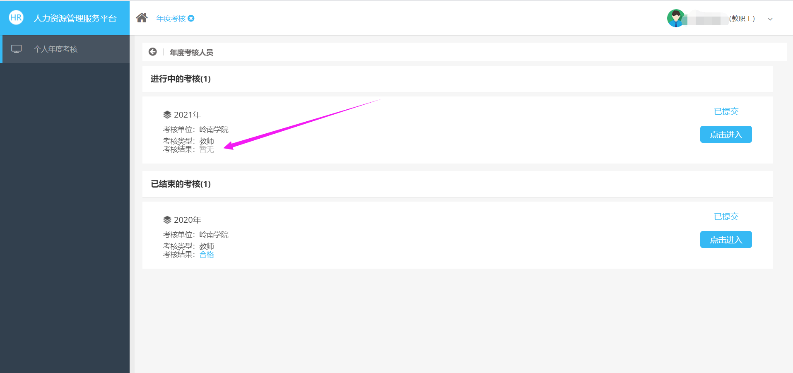

- .教职工可点击“点击进入”，进行预览/打印考核表操作
